Домашняя работа 29.08.2018

1. Установлена Visual Studio 2017

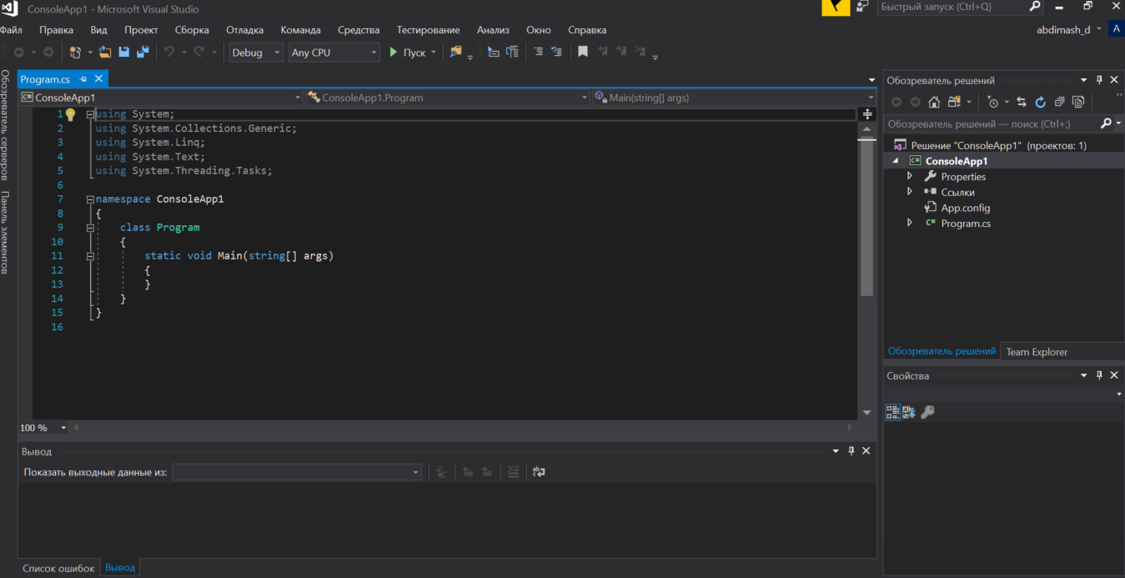

1. Установлен GIT, ознакомился с его функциями

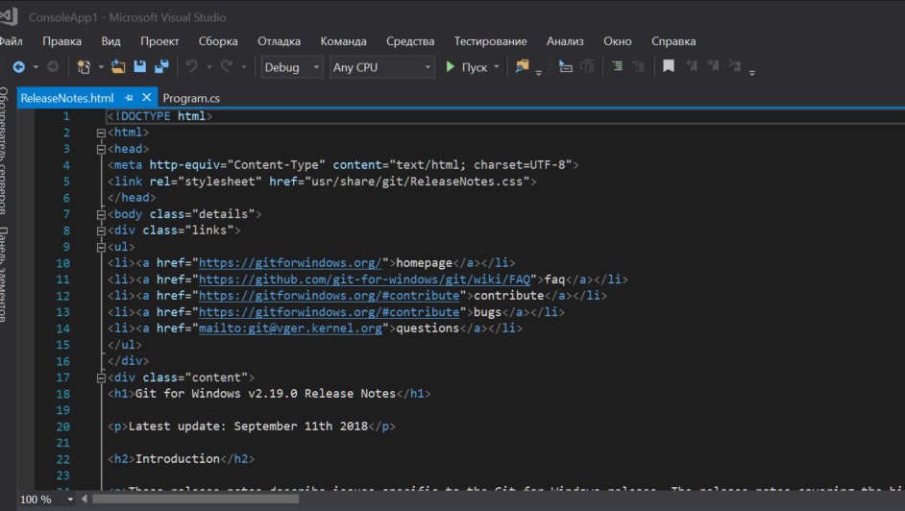

using System;

using System.Collections.Generic;

using System.Linq;

using System.Text;

using System.Threading.Tasks;

namespace ConsoleApp1

{

class Program

{

static void Main(string[] args)

{

var date = DateTime.Now;

Console.WriteLine($"Date: {date:d} Time:{date:t}!");

Console.WriteLine("\nHello world! I was born! ");

Console.Write("\nPress any key to exit...");

Console.ReadKey(true);

}

}

}

1. Ознакомился с синтаксисом